
Федеральное государственное автономное образовательное учреждение высшего образования «Московский государственный технический университет имени Н.Э. Баумана (национальный исследовательский университет)» (МГТУ им. Н.Э. Баумана)

КАФЕДРА «Системы обработки информации и управления»

Дисциплина: Сети и телекоммуникации

Отчет по лабораторной работе №8
«Ознакомление с системой и протоколом DNS»

Выполнил(а):
Кудабаева Э..

ИУ5-52Б

Проверил(а): Лосева С.С.

Москва, 2025
Введение
Цель работы: Лабораторная работа ставит цели закрепления теоретического материала по протоколам и программному обеспечению системы доменных имен.
Задание: Ознакомиться с работой утилит host, nslookup, dig. Научиться делать обратный DNSзапрос,
Порядок выполнения работы:
Разрешение адресов в системе DNS с использованием различных утилит системы Linux
- Запустить анализатор протоколов Wireshark и указать фильтр для перехвата трафика DNS.
- 2.В терминале последовательно выполнить разрешение доменных имен согласно варианту из ЛР1 с использованием трех утилит:
а) host
б) nslookup
в) dig
- Остановить захват пакетов в анализаторе протоколов Wireshark.
- Проанализировать вывод команд и перехваченные пакеты.
- В отчете привести последовательно вывод каждой команды, сопроводив его соответствующими перехваченными пакетами и выводами по работе программ.
Получение ресурсных записей различных типов с использованием утилиты nslookup
- Запустить анализатор протоколов Wireshark и указать фильтр для перехвата трафика DNS.
- Последовательно получить от сервера DNS следующие ресурсные записи для доменного имени согласно варианту:
а) адреса IPv4
б) адреса IPv6
в) почтовые серверы
г) серверы DNS
д) авторитетный сервер для доменного имени
- Остановить захват пакетов в анализаторе протоколов Wireshark.
- Проанализировать вывод команд и перехваченные пакеты.
- В отчете привести последовательно вывод каждой команды, сопроводив его соответствующими перехваченными пакетами и выводами по работе программ.
Проведение обратного запроса DNS с использованием утилиты host
- Проведение обратного запроса DNS с использованием утилиты host
- Провести обратный запрос DNS для IPv4-адреса из предыдущего пункта.
- Провести обратный запрос DNS для IPv6-адреса из предыдущего пункта. При формировании команды запроса руководствоваться примером ресурсной записи:
- Остановить захват пакетов в анализаторе протоколов Wireshark.
- Проанализировать вывод команд и перехваченные пакеты.
- В отчете привести последовательно вывод каждой команды, сопроводив его соответствующими перехваченными пакетами и выводами по работе программ.
Получение всех ресурсных записей для определенного доменного имени с использованием утилиты host
- Запустить анализатор протоколов Wireshark и указать фильтр для перехвата трафика: IP-адреса ПК и сервера DNS, протоколы (TCP или UDP).
- Выполнить запрос «ресурсной записи» ANY для доменного имени согласно варианту.
- Остановить захват пакетов в анализаторе протоколов Wireshark.
- Проанализировать вывод команд и перехваченные пакеты.
- В отчете привести вывод команды, сопроводив его соответствующими перехваченными пакетами и выводами по процедуре получения записи.
Индивидуальные параметры:
Группа: 52
Вариант: 10
Исследуемые узлы (Вариант 10): asna.ru, cloikk.ru, 366.ru
- Получим адрес в системе DNS с помощью разных утилит
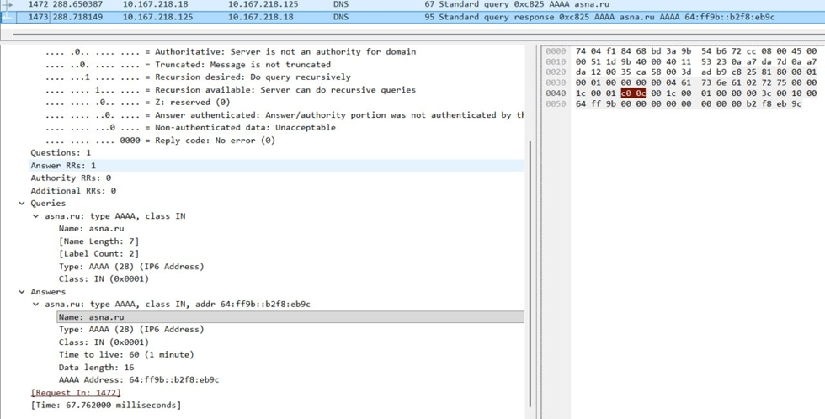
Рисунок 1 – пример ответа от сервиса для команды host
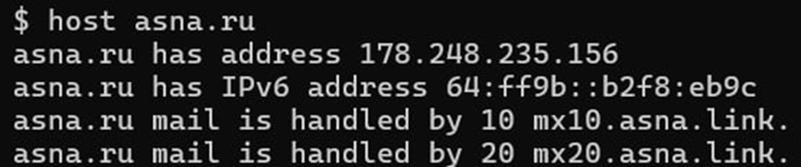
Рисунок 2 – пример команды host в консоли
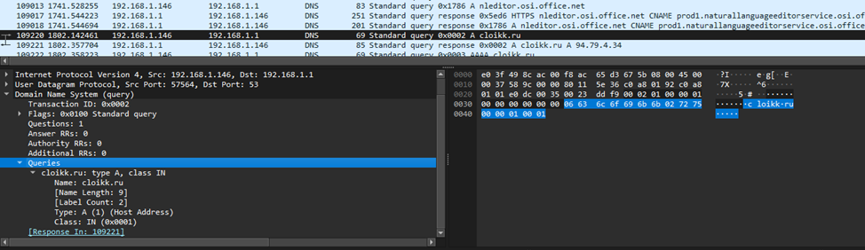
Рисунок 3 – пример ответа от сервиса для команды nslookup
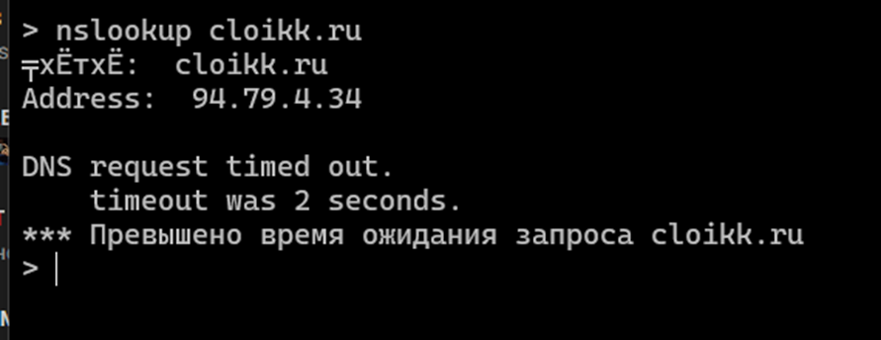
Рисунок 4 – пример команды nslookup в консоли
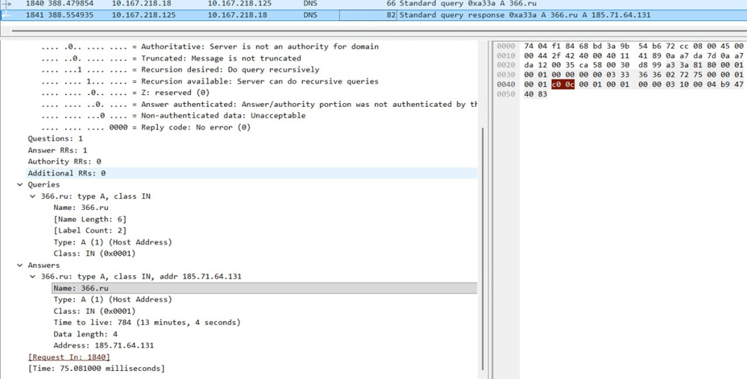
Рисунок 5 – пример ответа от сервиса для команды dig

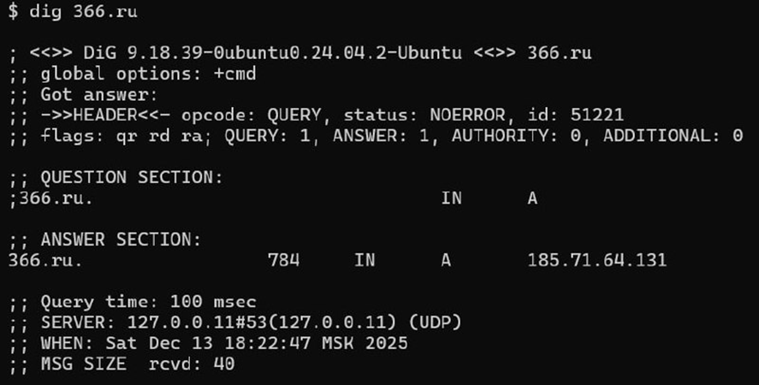
Рисунок 6 – пример команды dig в консоли

- Получим ресурсные записи различных типов с использованием утилиты nslookup

Рисунок 7 – пример ответа от сервиса для команды nslookup с типом IPv4

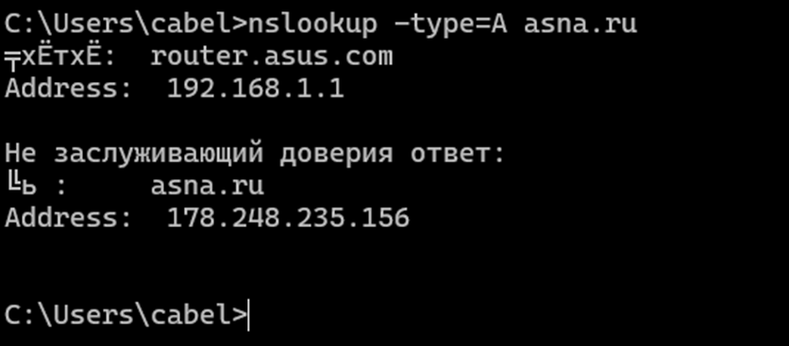
Рисунок 8 – пример команды nslookup в консоли c типом A
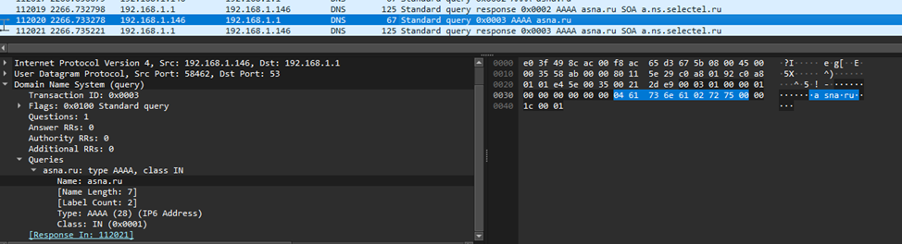
Рисунок 9 – пример ответа от сервиса для команды nslookup с типом IPv6
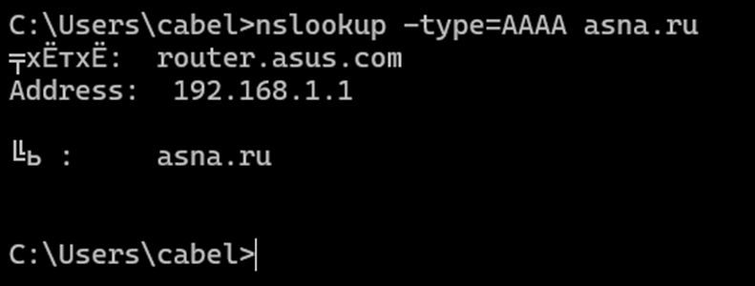
Рисунок 10 – пример команды nslookup в консоли c типом AAAA
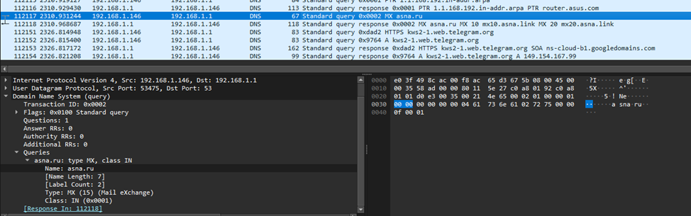
Рисунок 11 – пример ответа от сервиса для команды nslookup с типом почтового сервиса
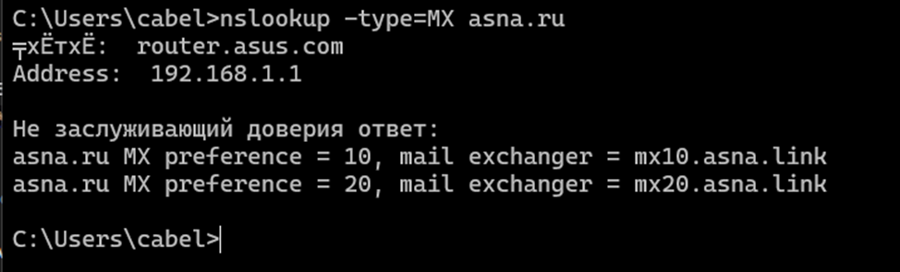
Рисунок 12 – пример команды nslookup в консоли c типом MX

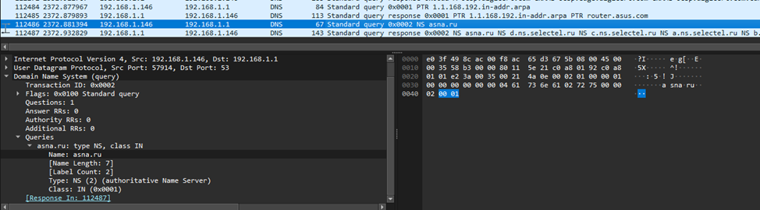
Рисунок 13 – пример ответа от сервиса для команды nslookup с типом сервера DNS
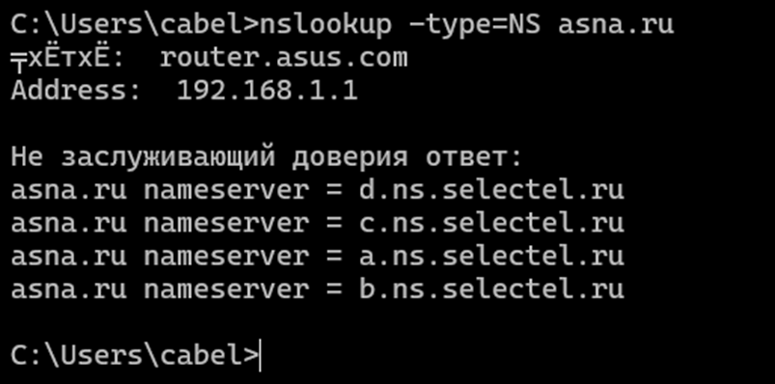
Рисунок 14 – пример команды nslookup в консоли c типом NS
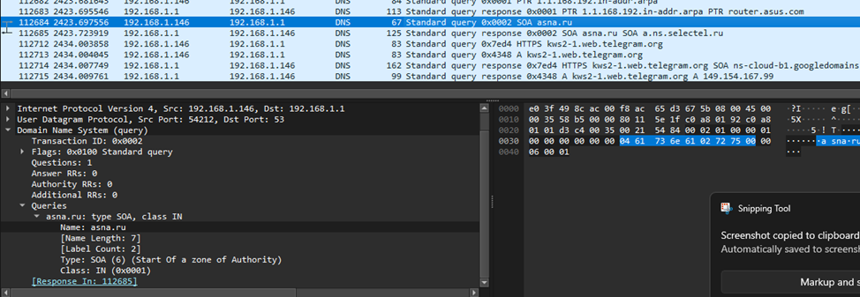
Рисунок 15 – пример ответа от сервиса для команды nslookup с типом авторитетного сервера для доменного имени
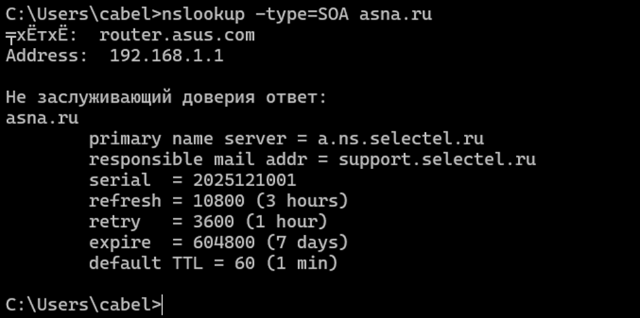
Рисунок 16 – пример команды nslookup в консоли c типом SOA

- Проведем обратный запрос DNS с использованием утилиты host
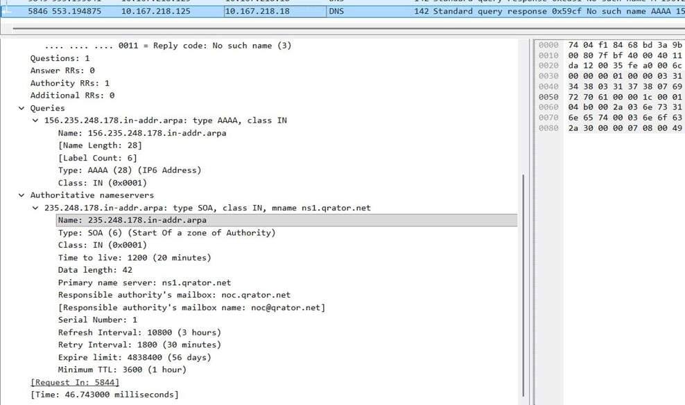
Рисунок 17 – пример ответа сервиса по обратному запросу по IPv4
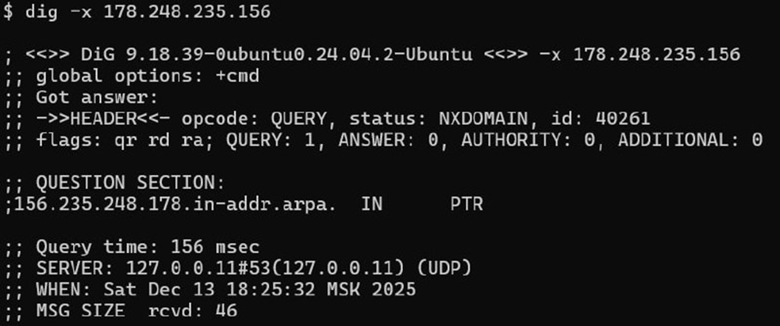
Рисунок 18 – пример команды dig для обратного запроса по IPv4
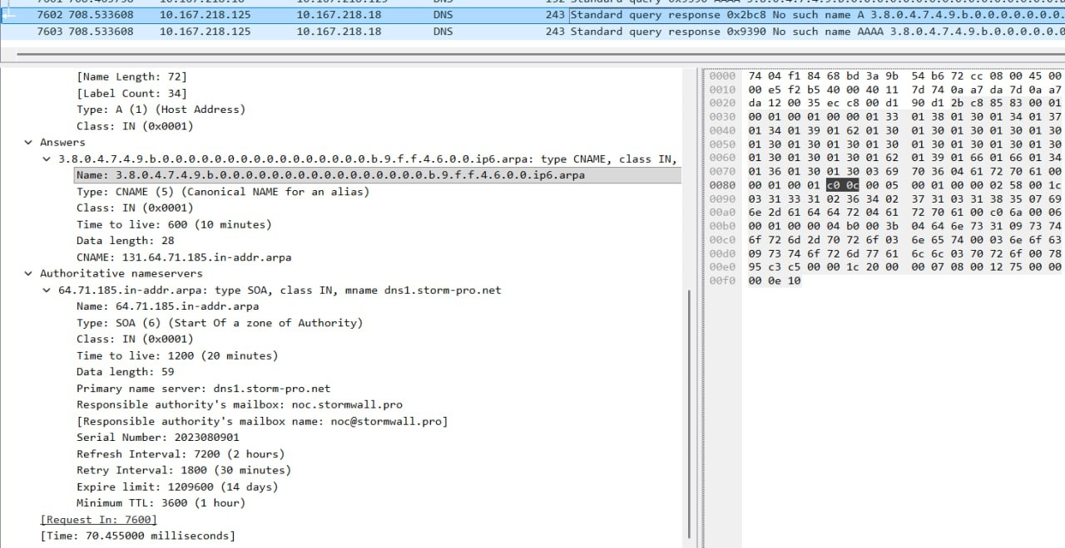
Рисунок 19 – пример ответа сервиса по обратному запросу по IPv6

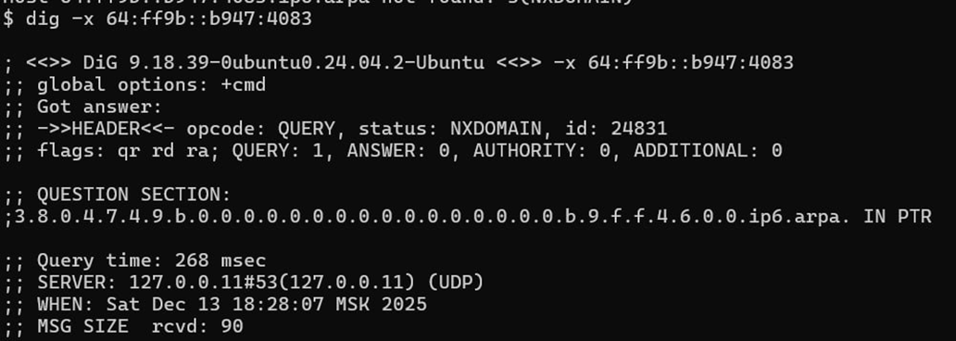
Рисунок 20 – пример команды dig для обратного запроса по IPv6

- Получим все ресурсные записи для определенного доменного имени с использованием утилиты host
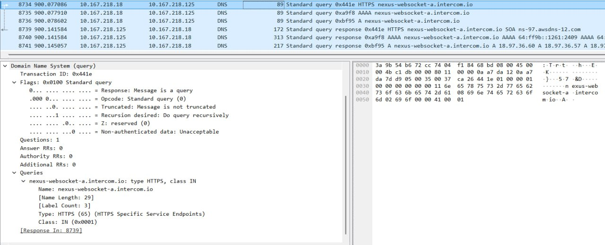
Рисунок 21 – пример ответа сервиса выполнении ANY-запроса
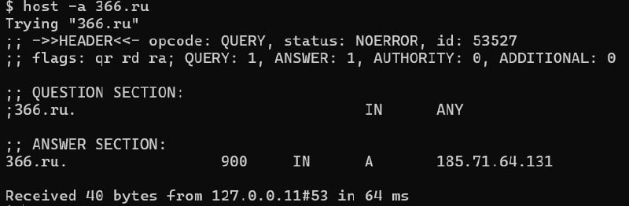
Рисунок 22– пример команды для выполнения ANY-запроса с помощью тега -a
Выводы: в данной лабораторной работе были выполнены все поставленные задачи

